CF07
Honda Africa Twin XRV 650(RD03)

Montážní kit:

ID | Popis | Cat.N | Qt
1 | Šroub M10x20 | 819 | 4
2 | Podložka M10 | 804 | 6
3 | Váleček distanční | 122 | 2
4 | Šroub M6x70 | 871 | 2
5 | Podložka M6 | 947 | 2
6 | Matice M10 | 810 | 2
7 | Ocel.držák velký | X75 | 1
8 | Ocel. držák malý | X37 | 1
9 | Pozink. „U“ třmen | X45 | 1
10 | Alu. Spacers | 1184 | 1

Během montáže doporučujeme použít lepidlo na závity. Střední pevnost.
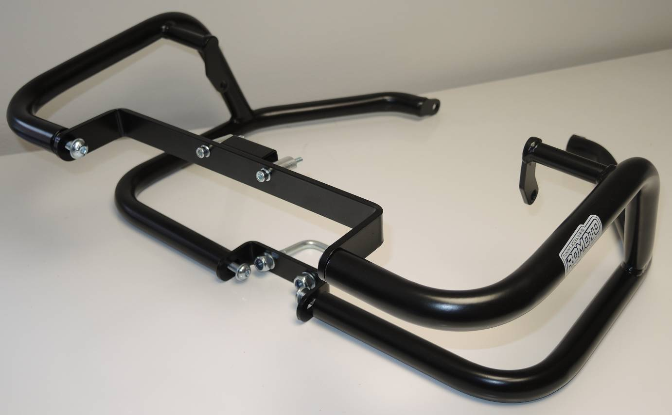
4,5
7
3
6,2
9
8
1,2
1,2
1,2
1,2
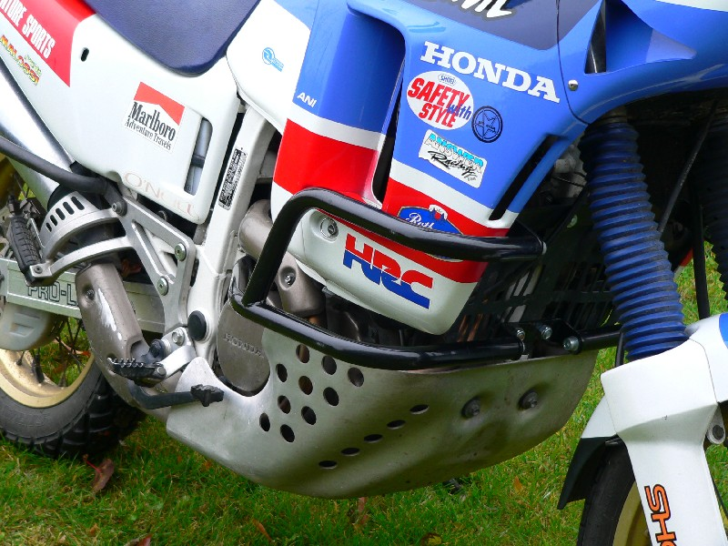

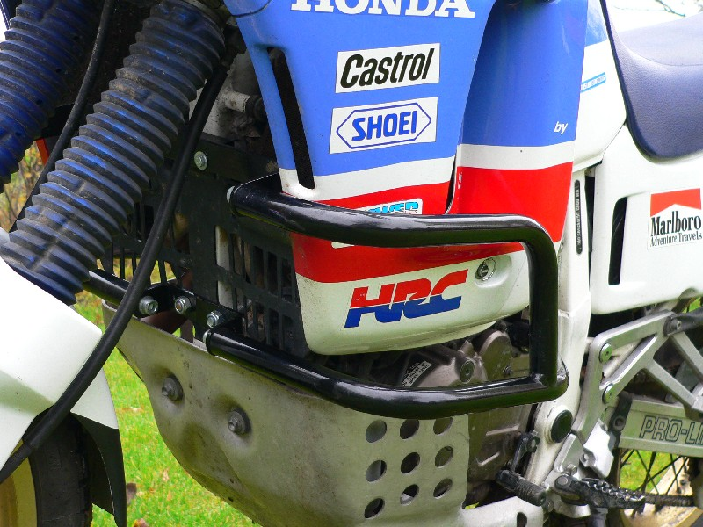
Pro zadní uchycení rámů použijte originální šrouby.
Je nutné prohodit levý distanční váleček za pravý.

